УТВЕРЖДЕНА
распоряжением комитета
по управлению имуществом города
от 19.06.2023 № 617р

АУКЦИОННАЯ ДОКУМЕНТАЦИЯ
по проведению аукциона по продаже прав на заключение
договоров о размещении нестационарных торговых объектов на территории города

Аукцион проводится: 20 июля 2023 года в 10 ч. 00 мин. по московскому времени по адресу: город Череповец, пр-кт Строителей, д. 4А, каб. 418.

- Общие сведения
1.1. Аукционная документация по проведению аукциона по продаже прав на заключение договоров о размещении нестационарных торговых объектов на территории города (далее – аукцион), разработана в соответствии с Гражданским кодексом Российской Федерации, постановлением мэрии города от 09.06.2011 № 2469 «О размещении нестационарных торговых объектов и объектов по оказанию услуг населению на территории города» (с изменениями), постановлением мэрии города от 22.04.2011 № 1653 «Об утверждении схемы размещения нестационарных торговых объектов на территории города Череповца» (с изменениями).
1.2. Нестационарный торговый объект - торговый объект, представляющий собой временное сооружение или временную конструкцию, не связанные прочно с земельным участком вне зависимости от наличия или отсутствия подключения (технологического присоединения) к сетям инженерно-технического обеспечения, в том числе объект развозной и разносной торговли.
Киоск - нестационарный торговый объект, представляющий собой сооружение без торгового зала с замкнутым пространством, внутри которого оборудовано одно рабочее место продавца и осуществляется хранение товарного запаса.
Торговый павильон - нестационарный торговый объект, представляющий собой отдельно стоящее строение (часть строения) или сооружение (часть сооружения) с замкнутым пространством, имеющее торговый зал и рассчитанное на одно или несколько рабочих мест продавцов. Павильон может иметь помещения для хранения товарного запаса.
1.3. Аукцион является открытым по составу участников и открытым по форме подачи предложений о цене лота.
1.4. Организатор аукциона и Продавец (далее - Организатор аукциона): Комитет по управлению имуществом города Череповца, адрес: 162608, Вологодская область, г. Череповец, пр-кт Строителей, д. 4А, каб. 327, адрес электронной почты: kui@cherepovetscity.ru тел. (8202) 77 11 93, 77 11 91.
1.5. Информация о проведении аукциона размещается организатором аукциона на официальном интернет-сайте города Череповца http://www.cherinfo.ru (далее – официальный сайт) не менее чем за 30 дней до даты проведения аукциона.
1.6. Организатор аукциона вправе внести изменения в извещение и аукционную документацию не позднее, чем за 5 (пять) рабочих дней до истечения срока подачи заявок на участие в аукционе.
Организатор аукциона вправе отказаться от проведения аукциона в любое время, но не позднее чем за 3 (три) дня до наступления даты проведения аукциона.
Информация о содержании внесённых изменений или об отказе от проведения аукциона размещается в течение одного рабочего дня с момента принятия соответствующего решения на официальном сайте.
В случае, если на момент размещения изменений (отмены аукциона) поданы заявки на участие в аукционе, организатор аукциона обеспечивает извещение претендентов о внесенных изменениях (об отмене аукциона) путем размещения сообщения на официальном сайте.
1.7. Настоящая документация размещена и доступна для ознакомления на официальном сайте.

- Сведения о предмете аукциона и лотах
Предмет аукциона – право на заключение договора о размещении нестационарного торгового объекта на территории города (далее - право).
Плата за право одновременно является платой за размещение нестационарного торгового объекта.
Состав лотов аукциона, сведения из информационной системы градостроительной деятельности с обозначением мест размещения объектов (схемы мест размещения нестационарных объектов) указаны в Приложении № 1 к настоящей документации.

3. Требования к претендентам
3.1. При проведении аукциона устанавливаются следующие требования к претендентам:
3.1.1. Участниками аукциона могут являться юридические лица и индивидуальные предприниматели.
3.1.2. Участник аукциона должен являться субъектом малого и среднего предпринимательства (юридическим лицом или индивидуальным предпринимателем) в соответствии с Федеральным законом от 24.07.2007 № 209-ФЗ «О развитии малого и среднего предпринимательства в Российской Федерации», сведения о которых содержатся в Едином реестре субъектов малого и среднего предпринимательства.
3.1.3. Участник аукциона не должен находиться в процессе ликвидации или признания неплатежеспособным (банкротом), его деятельность на момент подачи и рассмотрения заявки на участие в аукционе не должна быть приостановлена (в порядке, предусмотренном Кодексом Российской Федерации об административных правонарушениях).
3.2. Комиссия по проведению аукциона по продаже прав на заключение договоров о размещении нестационарных торговых объектов (далее - Комиссия) вправе на любой стадии аукциона проверять соответствие претендента требованиям, установленным п. 3.1 аукционной документации.

4. Перечень необходимых документов, прилагаемых к заявке
4.1. Для участия в аукционе претенденты представляют в установленный в извещении о проведении аукциона срок следующие документы:
1) заявка на участие в аукционе по установленной Организатором аукциона форме (Приложение № 2 к настоящей документации) с указанием банковских реквизитов счета для возврата задатка;
2) копии документов, удостоверяющих личность претендента (для индивидуальных предпринимателей) и представителя претендента;
3) надлежащим образом заверенный перевод на русский язык документов, удостоверяющих личность претендента, если претендентом является иностранный гражданин (индивидуальный предприниматель), или документов о государственной регистрации юридического лица в соответствии с законодательством иностранного государства в случае, если претендентом является иностранное юридическое лицо.
4) сведения из Единого реестра субъектов малого и среднего предпринимательства, полученные на официальном сайте ФНС России (https://ofd.nalog.ru/).
4.2. В случае подачи заявки с прилагаемыми к ней документами представителем претендента, предъявляется надлежащим образом оформленный документ, удостоверяющий его право действовать от имени претендента.
4.3. Организатор аукциона в отношении претендентов - юридических лиц и индивидуальных предпринимателей запрашивает сведения о претенденте, содержащиеся соответственно в едином государственном реестре юридических лиц и едином государственном реестре индивидуальных предпринимателей, с использованием единой системы межведомственного электронного взаимодействия в федеральном органе исполнительной власти, осуществляющем государственную регистрацию юридических лиц, физических лиц в качестве индивидуальных предпринимателей.
Если заявитель не представил указанные в подпункте 4 пункта 4.1 документы, Организатор аукциона получает их на официальном сайте ФНС России (https://ofd.nalog.ru/) самостоятельно.
4.4. Заявка на участие в аукционе оформляется на русском языке ручным или машинописным способом.
4.5. Все страницы документов должны быть четкими и читаемыми, в том числе представленные копии документов, включая надписи на оттисках печатей и штампов.

5. Требования к оформлению и подаче заявки на участие в аукционе,
порядок приема заявок
5.1. Заявки на участие в аукционе принимаются по утвержденной Организатором аукциона форме (Приложение № 2) с 20.06.2023 года по 17.07.2023 года включительно по адресу: г. Череповец, пр. Строителей, д. 4А, каб. 327, понедельник – четверг с 08.15 до 17.15, обед с 12.00 до 12.45, пятница с 08.15 до 16.00, обед с 12.00 до 12.45.
5.2. Заявка на участие в аукционе подается претендентом лично либо его уполномоченным представителем.
5.3. Заявка регистрируется Организатором аукциона в журнале регистрации заявок с присвоением каждой заявке номера и с указанием даты и времени подачи.
5.4. Один претендент вправе подать только одну заявку на участие в аукционе по лоту.
5.5. Заявки, поступившие по истечении срока их приема, возвращаются претендентам или их уполномоченным представителям в день поступления.
5.6. Претендент имеет право отозвать принятую Организатором аукциона заявку на участие в аукционе до дня окончания срока приема заявок, уведомив об этом Организатора аукциона в письменной форме.
Отзыв заявки регистрируется в журнале регистрации заявок.

5.7. По окончании срока приема заявок Организатор аукциона передает поступившие материалы в Комиссию.

6. Порядок внесения задатков
6.1. Для участия в аукционе претендент вносит задаток в размере 20 процентов от начальной цены лота в счет обеспечения оплаты приобретаемого на аукционе права на заключение договора о размещении нестационарного объекта.
Начальная цена предмета аукциона определяется в соответствии с постановлением мэрии города от 09.06.2011 № 2469 «О размещении нестационарных объектов и объектов по оказанию услуг населению на территории города» (с изменениями), путем округления до разряда сотен в большую сторону.
Реквизиты для перечисления задатков:
ИНН/КПП 3528008860/352801001, Получатель: Финансовое управление мэрии города Череповца (Комитет по управлению имуществом города Череповца л/сч 811.30.001.3), Наименование банка: Отделение Вологда банка России//УФК по Вологодской области г. Вологда, БИК 011909101, Номер счета банка получателя средств 40102810445370000022, Номер счета получателя средств 03232643197300003000, ОКТМО 19730000, Назначение: задаток для участия в аукционе на право заключения договора о размещении НТО (указать номер лота).
6.2. Задаток вносится претендентом как подтверждение серьезности намерений участвовать в аукционе и как способ исполнения обязательства заключить в случае признания его победителем аукциона договор о размещении нестационарного объекта.
Плательщиком по оплате задатка может быть только претендент. Не допускается перечисление задатка иными лицами. Перечисленные иными, кроме претендента, лицами денежные средства будут считаться ошибочно перечисленными и возвращены на счёт плательщика по заявлению.
Подача претендентом заявки и перечисление задатка признается заключением соглашения о задатке.
6.3. Допуск к участию в аукционе осуществляется только по лотам, в отношении которых задаток поступил на счет Организатора аукциона на дату окончания приема заявок на участие в аукционе. Факт поступления задатка от претендента устанавливается на основании выписок со счета Организатора аукциона не позднее 17.07.2023.
6.4. Организатор аукциона возвращает задаток в сроки, установленные пунктом 6.5 аукционной документации, путем перечисления суммы внесенного задатка на расчетный счет, указанный претендентом в заявке на участие в аукционе (Приложение № 2 к аукционной документации). Организатор аукциона не отвечает за нарушение установленных сроков возврата задатка в случае, если претендент своевременно не информировал Организатора аукциона об изменении своих банковских реквизитов.
6.5. Организатор аукциона возвращает сумму внесенного претендентом задатка в следующие сроки:
- в течение 5-ти (пяти) рабочих дней со дня подведения итогов аукциона, за исключением его победителя;
- претендентам, не допущенным к участию в аукционе - в течение 5-ти (пяти) рабочих дней со дня подписания протокола рассмотрения заявок на участие в аукционе;
- в случае отзыва претендентом в установленном порядке заявки до даты окончания приема заявок, внесенный претендентом задаток, подлежит возврату в срок не позднее 5-ти (пяти) рабочих дней со дня поступления уведомления об отзыве заявки. В случае отзыва претендентом заявки позднее даты окончания приема заявок, задаток возвращается в порядке, установленном для участников аукциона;
- в случае отмены аукциона – в течение 5-ти (пяти) рабочих дней с момента принятия соответствующего решения.
6.6. Внесенный победителем аукциона задаток засчитывается в счет платы за размещение нестационарного объекта по договору.
6.7. Внесенный задаток не возвращается в случае:
- уклонения победителя от подписания протокола об итогах аукциона и (или) уклонения победителя или иных лиц от заключения договора о размещении нестационарного торгового объекта в установленный срок;
- досрочного расторжения договора о размещении нестационарного торгового объекта.

7. Порядок рассмотрения заявок и признания претендентов
участниками аукциона, условия допуска претендентов к аукциону
7.1. Заседание Комиссии по вопросу рассмотрения заявок на участие в аукционе состоится 18 июля 2023 года по адресу: г. Череповец, пр-кт Строителей, д. 4А, каб. 301.
7.2. В указанный в извещении о проведении аукциона и аукционной документации день рассмотрения заявок (18.07.2023) Комиссия рассматривает заявки и документы претендентов и устанавливает факт поступления от претендентов задатков на основании выписки со счета Организатора аукциона. По результатам рассмотрения документов Комиссия принимает решение о признании претендентов участниками аукциона или об отказе в допуске претендентов к участию в аукционе.
Претендент не допускается к участию в аукционе по следующим основаниям:
- претендент не соответствует требованиям к претендентам, установленным аукционной документацией;
- не представлены необходимые для участия в аукционе документы или представлены недостоверные сведения;
- заявка подана лицом, не уполномоченным претендентом на осуществление таких действий;
- не подтверждено поступление в установленный срок задатка на счет Организатора аукциона, указанный в извещении и аукционной документации.
7.3. Претенденты, признанные участниками аукциона, и претенденты, не допущенные к участию в аукционе, уведомляются о принятом решении не позднее рабочего дня, следующего за днем принятия указанного решения, путём размещения протокола на официальном сайте.
7.4. Претендент приобретает статус участника аукциона с момента оформления Комиссией протокола рассмотрения заявок на участие в аукционе, который оформляется не позднее одного рабочего дня с даты рассмотрения заявок.

8. Порядок проведения аукциона
8.1. В аукционе могут участвовать только лица, признанные участниками аукциона.
8.2. Аукцион ведет аукционист, назначенный Организатором аукциона из состава членов Комиссии.
8.3. Участникам аукциона выдаются пронумерованные карточки участника аукциона (далее – карточки).
8.4. Аукцион начинается с объявления Организатора аукциона об открытии аукциона.
8.5. После открытия аукциона аукционистом оглашаются номер лота, начальная цена и «шаг аукциона».
«Шаг аукциона» устанавливается Организатором аукциона в фиксированной сумме, составляющей 10 процентов начальной цены продажи и не изменяется в течение всего аукциона.
8.6. После оглашения аукционистом начальной цены продажи права участникам аукциона предлагается заявить эту цену путем поднятия карточек.
8.7. После поднятия карточек несколькими участниками аукциона аукционист заявляет следующее предложение по цене предмета аукциона, превышающей начальную цену (далее - цена). Каждая цена превышает предыдущую на «шаг аукциона». Повышение цены заявляется аукционистом до тех пор, пока не останется поднятой одна карточка.
8.8. Победителем аукциона признается участник, единственная карточка которого осталась поднятой после троекратного объявления аукционистом цены, т.е. тот участник, который предложил самую высокую цену за продажу лота.
8.9. По завершении аукциона, аукционист объявляет о продаже права, называет цену продажи права и номер карточки победителя аукциона, а также предпоследнее предложение о цене предмета аукциона и номер карточки участника, сделавшего такое предложение (далее – предпоследний участник).
Цена за право на заключение договора о размещении нестационарного торгового объекта, предложенная победителем аукциона, а также предпоследним участником аукциона, заносится в протокол об итогах аукциона, составляемый в день проведения аукциона в 2 экземплярах, имеющих одинаковую юридическую силу, один из которых передается лицу, победителю аукциона, второй хранится у Организатора аукциона.
8.10. Протокол об итогах аукциона, подписанный Комиссией и победителем аукциона, является основанием для заключения с победителем аукциона договора о размещении нестационарного торгового объекта.
Протокол об итогах аукциона размещается на официальном сайте не позднее следующего рабочего дня после проведения аукциона.

9. Признание аукциона несостоявшимся

9.1. Аукцион признается несостоявшимся в случае, если:

- на основании решения Комиссии принято решение об отказе в допуске к участию в аукционе всех претендентов или о допуске и признании участником аукциона только одного претендента по каждому лоту;

- по окончании срока подачи заявок на участие в аукционе по лоту подана только одна заявка на участие в аукционе или не подано ни одной заявки;

- в аукционе по лоту участвовал только один участник или при проведении аукциона не присутствовал ни один из участников аукциона;

- после троекратного объявления начальной цены предмета аукциона не поступило ни одного предложения, превышающего начальную цену лота.

9.2. Протокол о признании аукциона несостоявшимся оформляется не позднее рабочего дня с даты рассмотрения заявок на участие в аукционе или с даты проведения аукциона и размещается на официальном сайте не позднее следующего рабочего дня.

10. Порядок заключения договора.

10.1. Каждый лот аукциона состоит из одного объекта размещения нестационарного торгового объекта. Договор о размещении нестационарного торгового объекта (далее – договор, договор о размещении) заключается по каждому лоту отдельно.

10.2. Договор заключается по форме, согласно Приложению № 3 к настоящей аукционной документации, с победителем аукциона или иным лицом, имеющим право на заключение договора.

10.3. Организатор аукциона в течение 5-ти (пяти) рабочих дней со дня проведения аукциона направляет победителю 2 (два) экземпляра проекта договора, который должен быть подписан (в случае необходимости, скреплен печатью) победителем в течение 20-ти (двадцати) календарных дней со дня направления ему проекта договора.

В случае, если победитель аукциона не представил в комитет подписанный договор в течение 20-ти (двадцати) календарных дней со дня направления ему проекта договора Организатор аукциона предлагает заключить договор участнику аукциона, который сделал предпоследнее предложение о цене предмета аукциона, по цене, предложенной победителем аукциона. В данном случае, предпоследний участник вправе заключить договор в течение 20-ти (двадцати) календарных дней со дня направления ему проекта договора.

10.4. В случае, если аукцион признан несостоявшимся Организатор аукциона в течение 5-ти (пяти) рабочих дней со дня признания аукциона несостоявшимся направляет единственному заявителю (если единственная заявка и претендент, подавший такую заявку, соответствуют всем требованиям, указанным в извещении о проведении аукциона и аукционной документации) или единственному участнику аукциона, или единственному принявшему участие в аукционе участнику два экземпляра подписанного проекта договора, который должен быть подписан таким лицом в течение 20-ти (двадцати) календарных дней со дня направления ему проекта договора. При этом договор заключается по начальной цене предмета аукциона.

10.5. Лицам: победителю аукциона или единственному заявителю, или единственному участнику аукциона, или единственному принявшему участие в аукционе участнику, уклонившимся от заключения договора, внесенный ими задаток не возвращается.

Под уклонением от заключения договора понимается невозвращение Организатору аукциона подписанного и, в случае необходимости, скрепленного печатью договора, в сроки, установленные аукционной документацией.

10.6. Договор является возмездным.

Победитель аукциона или иное лицо, с которым заключается договор, оплачивает плату за размещение нестационарного объекта в порядке и в сроки, установленные договором.

11. Техническое задание на разработку проекта нестационарного объекта

Требования к размещению и содержанию нестационарных торговых объектов установлены разделом 5.2 Правил благоустройства территории города Череповца, утвержденных решением Череповецкой городской Думы Вологодской области от 31.10.2017 № 185.

12. Требования к размещению и деятельности нестационарных объектов
12.1. Место размещения нестационарных торговых объектов определяется схемой размещения нестационарных торговых объектов на территории города Череповца, утвержденной постановлением мэрии города от 22.04.2011 № 1653 «Об утверждении схемы размещения нестационарных торговых объектов на территории города Череповца» (с изменениями).
В срок не позднее четырех месяцев с даты заключения договора владелец нестационарного торгового объекта обязан согласовать схему планировочной организации земельного участка и архитектурные решения нестационарного торгового объекта с приложенными пояснительными записками в управлении архитектуры и градостроительства мэрии в соответствии с требованиями, установленными Правилами благоустройства территории города Череповца, утвержденными решением Череповецкой городской Думы Вологодской области от 31.10.2017 № 185.
12.2. Сроки размещения: в соответствии с договором о размещении нестационарного торгового объекта.
12.3. Специализация объекта: в соответствии с договором о размещении нестационарного торгового объекта.
12.4. Плата за размещение взимается в соответствии с протоколом об итогах аукциона и условиями договора о размещении.
12.5. Работы по размещению нестационарного торгового объекта и благоустройству территорий выполняются в соответствии с договором о размещении нестационарного торгового объекта и согласованным проектом.
12.6. При осуществлении деятельности в нестационарном торговом объекте необходимо соблюдать нормативные правовые акты Российской Федерации, Вологодской области, города Череповца, регулирующие осуществляемую в нестационарном торговом объекте деятельность, требования, установленные Положением о размещении нестационарных торговых объектов и нестационарных объектов по оказанию услуг населению на территории города, утвержденным постановлением мэрии города от 09.06.2011 № 2469 «О размещении нестационарных торговых объектов и объектов по оказанию услуг населению на территории города» (с изменениями).
12.7. Основанием для начала эксплуатации владельцем объекта нестационарного торгового объекта на территории города является акт Приемочной комиссии по форме, утвержденной постановлением мэрии города от 09.06.2011 № 2469 «О размещении нестационарных торговых объектов и нестационарных объектов по оказанию услуг населению на территории города Череповца» (с изменениями).
Для осмотра нестационарного торгового объекта Приемочной комиссией владелец объекта направляет соответствующее обращение. Приемочная комиссия в целях осмотра нестационарного торгового объекта созывается в 10-дневный срок с момента обращения.
В случае если нестационарный торговый объект эксплуатируется без акта Приемочной комиссии, действие Договора о размещении прекращается в соответствии с условиями Договора о размещении, а нестационарный объект подлежит демонтажу.
12.8. Владелец объекта обязан поддерживать надлежащий внешний вид объекта (в соответствии с согласованным архитектурным решением), выполняя своевременно необходимый ремонт, покраску или замену пришедших в негодность элементов конструкции, малых архитектурных форм (в случае, если их размещение предусмотрено в соответствии со схемой планировочной организации земельного участка и архитектурными решениями, согласованными в установленном порядке при установке временного объекта), производить уборку и благоустройство территории объекта в соответствии с Правилами благоустройства территории города Череповца, утвержденными решением Череповецкой городской Думы Вологодской области от 31.10.2017 № 185, объект должен содержаться в технически исправном состоянии.
12.9. Владелец объекта обязан провести модернизацию фасадов объекта через пять лет после размещения нестационарного торгового объекта в соответствии с документами, предусмотренными пунктом 5.2.1 Правил благоустройства территории города Череповца, утвержденными решением Череповецкой городской Думы Вологодской области от 31.10.2017 № 185, и согласованными в установленном порядке с управлением архитектуры и градостроительства мэрии.
12.10. Запрещается установка нестационарных торговых объектов и переоборудование фасадов временных объектов не в соответствии со схемой планировочной организации земельного участка, архитектурными решениями, согласованными в установленном порядке.
12.11. Ремонт нестационарного торгового объекта должен производиться ежегодно по итогам проведения владельцем объекта общего осмотра фасадов объекта в весенний период.
12.12. Иные требования, предусмотрены договором о размещении нестационарного торгового объекта, действующим законодательством.

Приложение № 1

Лот № 1: право на заключение договора о размещении нестационарного торгового объекта – павильона по адресу: набережная р. Шексна (участок от памятника основателям Череповца Феодосию и Афанасию до ул. М.Горького) (торговый объект № 2)
Площадь объекта: до 10 кв.м.

Специализация объекта: универсальная (за исключением продажи алкогольной продукции).

Срок размещения объекта: с даты заключения договора по 31.12.2033.

Начальная цена (размер ежегодной платы): 18 700 руб.

Шаг аукциона: 1 870 руб.

Размер задатка: 3 740 руб.

Сведения о технических условиях подключения объекта к сетям инженерно-технического обеспечения:

электроснабжение – письмо МУП г. Череповца «Электросеть» от 30.05.2023 № 4669/3-1; водоснабжение и водоотведение – письмо МУП г. Череповца «Водоканал» от 31.05.2023 № 22-05-20/4094.

Сведения из информационной системы градостроительной деятельности с обозначением места размещения объекта (схема размещения нестацинарного торгового объекта):

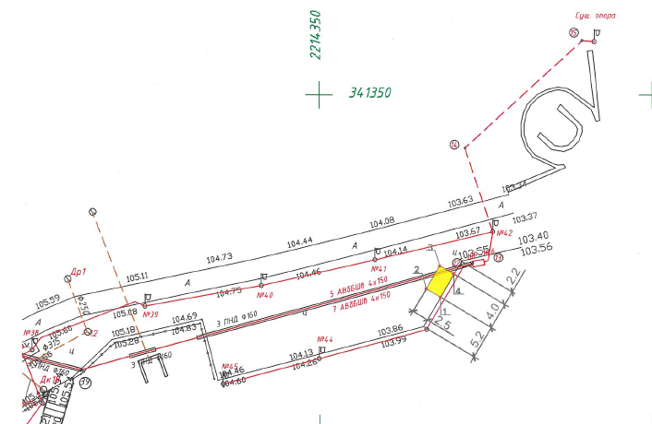

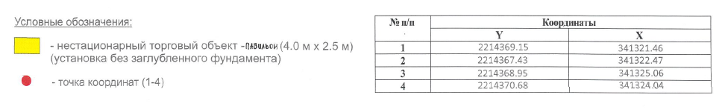

Лот № 2: право на заключение договора о размещении нестационарного торгового объекта – киоска по адресу: набережная р. Шексна (участок от памятника основателям Череповца Феодосию и Афанасию до ул. М.Горького) (торговый объект № 3)
Площадь объекта: до 6 кв.м.

Специализация объекта: универсальная (за исключением продажи алкогольной продукции).

Срок размещения объекта: с даты заключения договора по 31.12.2033.

Начальная цена (размер ежегодной платы): 22 400 руб.

Шаг аукциона: 2 240 руб.

Размер задатка: 4 480 руб.

Сведения о технических условиях подключения объекта к сетям инженерно-технического обеспечения:

электроснабжение – письмо МУП г. Череповца «Электросеть» от 30.05.2023 № 4670/3-1; водоснабжение и водоотведение – письмо МУП г. Череповца «Водоканал» от 31.05.2023 № 22-05-20/4094.

Сведения из информационной системы градостроительной деятельности с обозначением места размещения объекта (схема размещения нестацинарного торгового объекта):

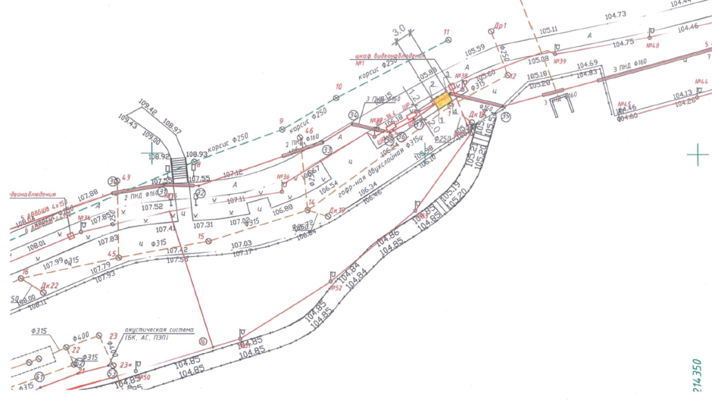

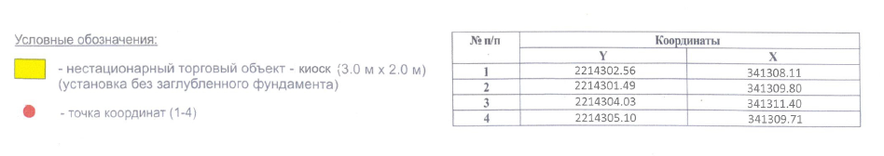

Лот № 3: право на заключение договора о размещении нестационарного торгового объекта – киоска по адресу: набережная р. Шексна (участок от памятника основателям Череповца Феодосию и Афанасию до ул. М.Горького) (торговый объект № 4)
Площадь объекта: до 6 кв.м.

Специализация объекта: универсальная (за исключением продажи алкогольной продукции).

Срок размещения объекта: с даты заключения договора по 31.12.2033.

Начальная цена (размер ежегодной платы): 22 400 руб.

Шаг аукциона: 2 240 руб.

Размер задатка: 4 480 руб.

Сведения о технических условиях подключения объекта к сетям инженерно-технического обеспечения:

электроснабжение – письмо МУП г. Череповца «Электросеть» от 30.05.2023 № 4671/3-1; водоснабжение и водоотведение – письмо МУП г. Череповца «Водоканал» от 31.05.2023 № 22-05-20/4094.

Сведения из информационной системы градостроительной деятельности с обозначением места размещения объекта (схема размещения нестацинарного торгового объекта):

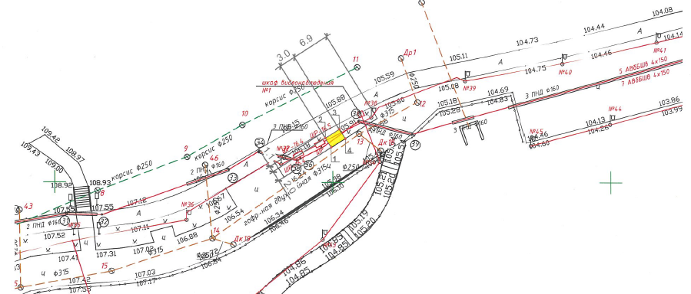

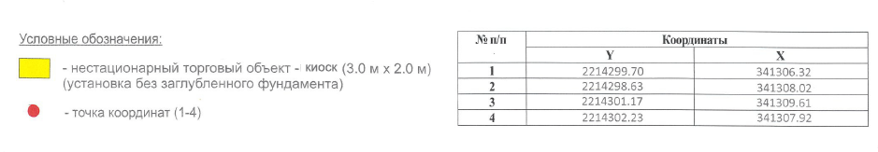

Лот № 4: право на заключение договора о размещении нестационарного торгового объекта – павильона по адресу: набережная р. Шексна (участок от памятника основателям Череповца Феодосию и Афанасию до ул. М.Горького) (торговый объект № 5)
Площадь объекта: до 10 кв.м.

Специализация объекта: универсальная (за исключением продажи алкогольной продукции).

Срок размещения объекта: с даты заключения договора по 31.12.2033.

Начальная цена (размер ежегодной платы): 18 700 руб.

Шаг аукциона: 1 870 руб.

Размер задатка: 3 740 руб.

Сведения о технических условиях подключения объекта к сетям инженерно-технического обеспечения:

электроснабжение – письмо МУП г. Череповца «Электросеть» от 30.05.2023 № 4672/3-1; водоснабжение и водоотведение – письмо МУП г. Череповца «Водоканал» от 31.05.2023 № 22-05-20/4094.

Сведения из информационной системы градостроительной деятельности с обозначением места размещения объекта (схема размещения нестацинарного торгового объекта):

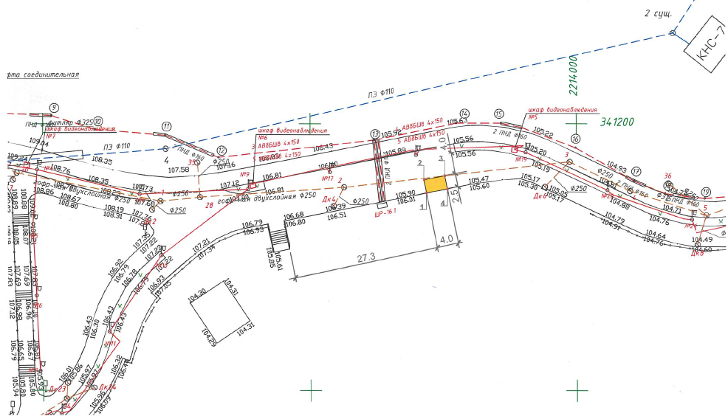

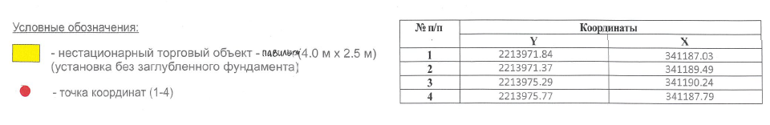

Лот № 5: право на заключение договора о размещении нестационарного торгового объекта – киоска по адресу: набережная р. Шексна (участок от памятника основателям Череповца Феодосию и Афанасию до ул. М.Горького) (торговый объект № 6)
Площадь объекта: до 6 кв.м.

Специализация объекта: универсальная (за исключением продажи алкогольной продукции).

Срок размещения объекта: с даты заключения договора по 31.12.2033.

Начальная цена (размер ежегодной платы): 22 400 руб.

Шаг аукциона: 2 240 руб.

Размер задатка: 4 480 руб.

Сведения о технических условиях подключения объекта к сетям инженерно-технического обеспечения:

электроснабжение – письмо МУП г. Череповца «Электросеть» от 30.05.2023 № 4673/3-1; водоснабжение и водоотведение – письмо МУП г. Череповца «Водоканал» от 31.05.2023 № 22-05-20/4094.

Сведения из информационной системы градостроительной деятельности с обозначением места размещения объекта (схема размещения нестацинарного торгового объекта):

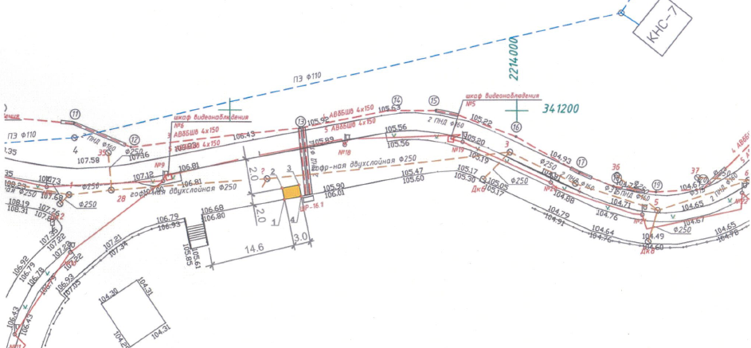

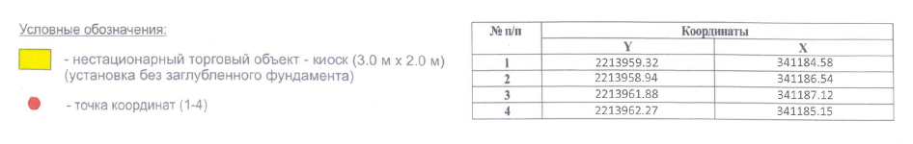

Лот № 6: право на заключение договора о размещении нестационарного торгового объекта – киоска по адресу: набережная р. Шексна (участок от памятника основателям Череповца Феодосию и Афанасию до ул. М.Горького) (торговый объект № 7)
Площадь объекта: до 6 кв.м.

Специализация объекта: универсальная (за исключением продажи алкогольной продукции).

Срок размещения объекта: с даты заключения договора по 31.12.2033.

Начальная цена (размер ежегодной платы): 22 400 руб.

Шаг аукциона: 2 240 руб.

Размер задатка: 4 480 руб.

Сведения о технических условиях подключения объекта к сетям инженерно-технического обеспечения:

электроснабжение – письмо МУП г. Череповца «Электросеть» от 30.05.2023 № 4674/3-1; водоснабжение и водоотведение – письмо МУП г. Череповца «Водоканал» от 31.05.2023 № 22-05-20/4094.

Сведения из информационной системы градостроительной деятельности с обозначением места размещения объекта (схема размещения нестацинарного торгового объекта):
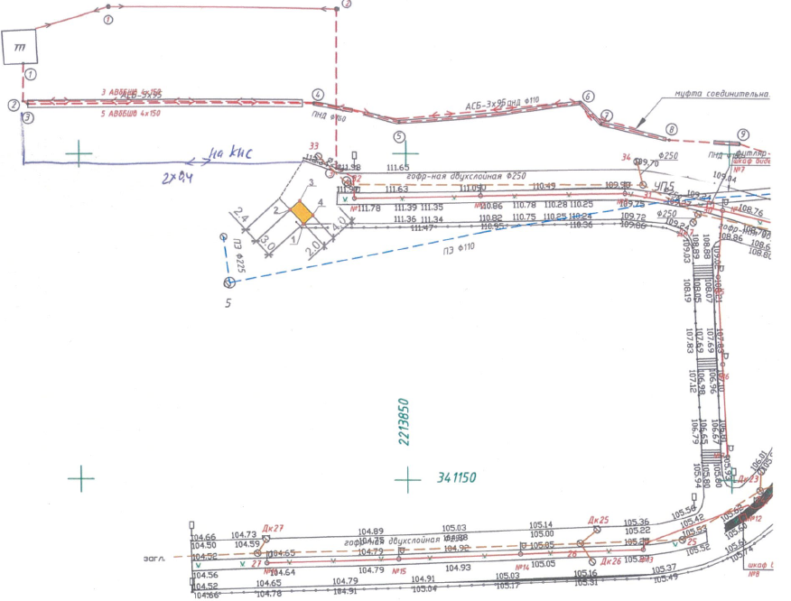

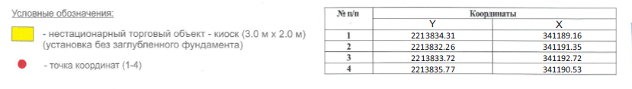

Приложение № 2
В комитет по управлению имуществом города

ЗАЯВКА
на участие в аукционе по продаже прав на заключение
договоров о размещении нестационарных торговых объектов
на территории города

Претендент __________________________________________________________________________
_____________________________________________________________________________________
(организационно-правовая форма, наименование претендента, ФИО, ИНН, ОГРН, ОГРНИП)
в лице_______________________________________________________________________________
____________________________________________________________________________________,
(должность, фамилия, имя, отчество руководителя юридического лица или представителя)
действующего на основании ___________________________________________________________,
сообщает о своем согласии участвовать в аукционе по продаже прав на заключение договоров о размещении нестационарных торговых объектов 20.07.2023 по лоту № ___, месторасположение объекта: г. Череповец, ______________________________________ на условиях, установленных аукционной документацией.

Настоящим Претендент подтверждает соответствие ___________________________________ _____________________________________________________________________________________
(организационно-правовая форма, наименование претендента)
установленным аукционной документацией обязательным требованиям к претендентам, в том числе, что:
- не находится в процессе ликвидации, не признан несостоятельным (банкротом), деятельность не приостановлена;
- относится к субъектам малого и среднего предпринимательства.

Настоящим Претендент подтверждает, что располагает данными о предмете аукциона, начальной цене лота (размере годовой платы за размещение нестационарного торгового объекта), дате, времени и месте рассмотрения поступивших заявок на участие в аукционе, порядке проведения аукциона, порядке определения победителя, заключении договора о размещении нестационарного объекта и его условиях, последствиях уклонения или отказа от подписания договора о размещении нестационарного торгового объекта. Условия проведения аукциона Претенденту понятны.

_____________________________ ______________ _____________________ _____________________________ (подпись) (расшифровка подписи)
(должность руководителя)
М.П.
Информация о Претенденте

Адрес регистрации

Фактический адрес/Почтовый адрес

Контактный телефон

Адрес электронной почты

Прилагаемые к заявке на участие в аукционе документы:
_____________________________________________________________________________________
_____________________________________________________________________________________
_____________________________________________________________________________________

Обязуюсь соблюдать условия, указанные в аукционной документации.
В случае признания победителем аукциона, обязуюсь подписать протокол, заключить договор о размещении нестационарного объекта, в установленный аукционной документацией срок.
Ознакомлен с порядком проведения аукциона, с месторасположением объекта.

Банковские реквизиты для возврата задатка:
Банк
ИНН Банка
Расчётный счёт
Корреспондентский счёт
БИК
Лицевой счёт
Ф. И. О. (наименование) получателя, ИНН

С целью организации и проведения аукциона на право заключения договора о размещении нестационарного объекта настоящей заявкой даю Комитету по управлению имуществом города согласие на осуществление всех действий с моими персональными данными, включая: обработку, распространение, использование, блокирование, уничтожение, обезличивание моих персональных данных, включающих: фамилию, имя, отчество, год, месяц, дату и место рождения, адрес регистрации по месту жительства, серию и номер документа, удостоверяющего личность, дату его выдачи, орган, его выдавший, индивидуальный номер налогоплательщика и дату его присвоения, основной государственный регистрационный номер индивидуального предпринимателя (в случае его присвоения) и дату его присвоения. Срок хранения моих персональных данных не ограничен. Настоящее согласие действует бессрочно.

____________________________ ______________ _____________________ _____________________________ (подпись) (расшифровка подписи)
(должность руководителя)
М.П.

Заявка принята Организатором аукциона:
______ час. _______ мин. «____»_____________ 202__ г. за № ________
Подпись уполномоченного лица Организатора аукциона__

Приложение № 3

Проект договора
о размещении нестационарного торгового объекта

г. Череповец «___»________________20_ г.

Комитет по управлению имуществом города Череповца, именуемый в дальнейшем «Комитет», в лице председателя комитета Корнеева Андрея Алексеевича, действующего на основании Положения о комитете, с одной стороны, и
_________________, именуемый в дальнейшем «Владелец объекта», в лице ___________ , действующего на основании________________ , с другой стороны, совместно именуемые «Стороны», на основании протокола об итогах аукциона от ____№____, заключили настоящий договор о нижеследующем:
1. ПРЕДМЕТ ДОГОВОРА
Комитет предоставляет Владельцу объекта право на размещение нестационарного объекта – ______________________, в дальнейшем именуемого «Объект», расположенного по адресу: _____________________, в соответствии со схемой размещения нестационарных торговых объектов на территории г. Череповца, утвержденной постановлением мэрии города от 22.04.2011 № 1653 (с изменениями) (далее – Схема), сведениями из информационной системы градостроительной деятельности с обозначением места размещения Объекта (приложение 1 к договору), площадью _________ кв.м.
Целевое назначение (специализация) Объекта – ___________________________.
2. СРОК ДЕЙСТВИЯ ДОГОВОРА
Настоящий договор вступает в силу с даты его подписания и действует по _______________.
3. ПЛАТА ПО ДОГОВОРУ
3.1. Ежегодный размер платы за размещение Объекта по итогам аукциона (протокол от _________ № ____) составляет ______ (_______________________) рублей.
Сумма задатка в размере ___________ (___________________________) рублей, перечисленного в соответствии с условиями участия в аукционе, засчитывается в счет оплаты за размещение Объекта.
Владелец объекта обязуется внести плату за размещение нестационарного объекта в 2023 году в следующем порядке: платеж в размере ежегодной платы за размещение нестационарного объекта пропорционально периоду с даты подписания договора по 31.12.2023 за вычетом задатка в течение 3-х (трех) рабочих дней с даты подписания настоящего договора.
Плата за размещение в последующие годы ежегодно вносится двумя равными платежами в следующем порядке: первый платеж в размере __________ рублей не позднее 1 апреля года, за который вносится платеж, второй платеж в размере ___________ рублей не позднее 1 октября года, за который вносится платеж.
3.2. Плата вносится в бюджет города на расчетный счет 03100643000000013000, КБК 811 1 11 09080 04 0200 120. Получатель УФК по Вологодской области (Комитет по управлению имуществом города Череповца л/сч 04303288110), ИНН 3528008860/КПП 352801001. Банк получателя: Отделение Вологда банка России//УФК по Вологодской области г. Вологда, номер счета банка получателя средств 40102810445370000022. БИК 011909101, ОКТМО 19730000.
3.3. Датой оплаты Владельцем объекта указанных платежей считается дата поступления денежных средств на расчетный счет, указанный в п. 3.2 настоящего договора. В случае возникновения задолженности по платежам за предыдущие периоды поступивший платеж зачисляется в счет погашения задолженности за первый неоплаченный период.
4. ПРАВА И ОБЯЗАННОСТИ КОМИТЕТА
4.1. Комитет имеет право:
4.1.1. Осуществлять контроль за выполнением условий настоящего договора, осмотр и обследование территории, на которой расположен Объект, на предмет выявления нарушений условий договора и производить фиксацию выявленных фактов в одностороннем порядке.
4.1.2. Требовать приостановления работ, ведущихся Владельцем объекта с нарушением условий настоящего договора.
4.1.3. Досрочно в одностороннем внесудебном порядке отказаться от настоящего договора, уведомив Владельца объекта о расторжении договора не менее чем за 20 (двадцать) календарных дней, в случаях предусмотренных п. 7.2 договора.
4.1.4. Требовать демонтажа Объекта в случае досрочного расторжения или прекращения договора.
При невыполнении Владельцем объекта требования о демонтаже в установленные сроки, Комитет имеет право осуществить демонтаж Объекта за свой счет и предъявить требование к Владельцу объекта о возмещении понесенных в связи с этим расходов.
4.2. Комитет обязан:
4.2.1. Выполнять в полном объеме все условия договора.
4.2.2. Не вмешиваться в хозяйственную деятельность Владельца объекта, если она не противоречит условиям настоящего договора и действующему законодательству.
5. ПРАВА И ОБЯЗАННОСТИ
ВЛАДЕЛЬЦА НЕСТАЦИОНАРНОГО ОБЪЕКТА
5.1. Владелец объекта имеет право:
5.1.1. Разместить Объект в соответствии со Схемой, на территории, определенной сведениями из информационной системы градостроительной деятельности с обозначением места для размещения Объекта.
5.1.2. Использовать Объект для осуществления деятельности в соответствии с требованиями законодательства.
5.2. Владелец объекта обязан:
5.2.1. В срок не позднее 4 (четырех) месяцев с даты заключения договора согласовать схему планировочной организации земельного участка и архитектурные решения Объекта с приложенными пояснительными записками в управлении архитектуры и градостроительства мэрии (в соответствии с требованиями к разработке проекта, установленными разделом 5.2 Правил благоустройства территории города Череповца, утвержденных решением Череповецкой городской Думы Вологодской области от 31.10.2017 № 185).
Уведомить Комитет о дате установки (размещения) Объекта не позднее чем за 10 (десять) рабочих дней до даты установки (размещения).
Разместить Объект на территории, определенной Схемой, сведениями из информационной системы обеспечения градостроительной деятельности с обозначением места для размещения Объекта не позднее 14 (четырнадцати) месяцев с даты заключения настоящего договора.
Размещение Объекта выполнить в соответствии с согласованными управлением архитектуры и градостроительства мэрии архитектурным решением и схемой планировочной организации земельного участка. После размещения Объекта предъявить его Приемочной комиссии в целях осмотра и составления акта в соответствии с постановлением мэрии города от 09.06.2011 г. № 2469 «О размещении нестационарных торговых объектов и объектов по оказанию услуг населению на территории города» (с изменениями).
5.2.2. Своевременно и полностью выплачивать Комитету плату за право размещения Объекта в размере и порядке, определяемую договором.
5.2.3. Осуществлять текущее содержание Объекта и прилегающей территории в соответствии с требованиями Правил благоустройства территории города Череповца, утвержденными решением Череповецкой городской Думы, в том числе:
- поддерживать надлежащий внешний вид объекта, выполнять своевременный ремонт, покраску или замену пришедших в негодность элементов конструкций, рекламных конструкций, вывесок, малых архитектурных форм;
- производить работы по содержанию прилегающей территории, следить за сохранностью зеленых насаждений, газонов, тротуаров (подходов), площадок, проездов.
5.2.4. Осуществлять эксплуатацию Объекта в соответствии с его целевым назначением (специализацией).
5.2.5. Обеспечить на прилегающих к Объекту территориях удобный проезд автотранспорта, не создающий помех для прохода пешеходов, движения общественного транспорта, не нарушающий благоустройство территорий.
5.2.6. За свой счет подключить Объект к инженерным коммуникациям (при необходимости).
5.2.7. Обеспечить накопление и утилизацию твердых коммунальных отходов в соответствии с действующим законодательством, заключив договор с региональным оператором по обращению с твердыми коммунальными отходами на территории Западной зоны Вологодской области в установленном порядке, проведение дератизационных, дезинфекционных работ и осуществлять уборку территории Объекта.
5.2.8. Выполнять требования надзорных органов, соответствующих служб по эксплуатации городских подземных и наземных коммуникаций, сооружений, дорог, проездов и т.п. и не препятствовать их ремонту и обслуживанию.
5.2.9. Не нарушать элементы благоустройства территории, выполненные в соответствии с проектом, согласованным с управлением архитектуры и градостроительства мэрии.
5.2.10. Не допускать нарушения требований земельного законодательства, законодательства в сфере охраны окружающей среды, законодательства, регулирующего производство и оборот этилового спирта, алкогольной и спиртосодержащей продукции, законодательства, ограничивающего курение табака, а также требований иных нормативных правовых актов.
5.2.11. Не допускать в Объекте розничную продажу спиртосодержащей непищевой продукции.
5.2.12. Не допускать в Объекте организацию пунктов выдачи микрокредитов/займов.
5.2.13. В случае предоставления права пользования размещенным на основании настоящего договора Объектом третьим лицам, в 10-дневный срок направить в Комитет письменное уведомление с указанием реквизитов указанного лица.
5.2.14. В случае прекращения деятельности в 10-дневный срок направить в Комитет письменное уведомление, при этом плата, внесенная по настоящему договору, не возвращается.
5.2.15. В случае изменения адреса или иных реквизитов в 10-дневный срок письменно уведомить Комитет.
5.2.16. Обеспечить за свой счет демонтаж Объекта, привести в надлежащее состояние территорию, на которой был размещен нестационарный объект и прилегающую территорию, определяемую в соответствии с Правилами благоустройства, в случае досрочного расторжения настоящего договора в срок, установленный в уведомлениях, а по окончании срока действия договора - в двухнедельный срок, а также не осуществлять деятельность в Объекте по окончании срока действия договора или срока его досрочного расторжения.
5.2.17. Обеспечить соблюдение требований Правил благоустройства территории города Череповца, а также Положения об установке и эксплуатации рекламных конструкции на территории города, утвержденного решением Череповецкой городской Думы от 24.06.2008 № 80 (с изменениями), при размещении рекламных и информационных конструкций (вывесок).
5.2.18. Провести модернизацию фасадов Объекта через пять лет после размещения Объекта в соответствии с документами, предусмотренными пунктом 5.2.1 Правил благоустройства территории города Череповца, утвержденными решением Череповецкой городской Думы Вологодской области от 31.10.2017 № 185, и согласованными в установленном порядке с управлением архитектуры и градостроительства мэрии.
5.2.19. Владелец объекта не вправе уступать права и обязанности по данному договору третьим лицам.
6. ОТВЕТСТВЕННОСТЬ СТОРОН
6.1. Стороны несут ответственность за невыполнение либо ненадлежащее выполнение условий договора в соответствии с действующим законодательством.
6.2. В случае неисполнения или ненадлежащего исполнения Владельцем нестационарного объекта обязательств по внесению платы по договору, предусмотренной пунктом 3.1 настоящего договора, он уплачивает Комитету пени в размере 0,1% от просроченной суммы платежей за каждый календарный день просрочки.
6.3. В случае нарушения Владельцем объекта пункта 5.2.18 настоящего договора, сроков, предусмотренных пунктом 5.2.1 настоящего договора, а также при эксплуатации Объекта без акта Приемочной комиссии, превышении площади Объекта площади, установленной настоящим договором, несоответствия внешнего облика Объекта Правилам благоустройства территории города Череповца, утвержденным решением Череповецкой городской Думы Вологодской области от 31.10.2017 № 185, он уплачивает Комитету штраф в размере 100% от ежегодного размера платы за размещение Объекта, установленной пунктом 3.1 договора.
6.4. В случае ненадлежащего исполнения Владельцем нестационарного объекта обязательств, предусмотренных пунктом 5.2.16 настоящего договора, он уплачивает Комитету штраф в размере 50% от ежегодного размера платы за размещение Объекта, установленной пунктом 3.1 договора, за каждый выявленный случай нарушения.
6.5. В случае неисполнения Владельцем нестационарного объекта обязательства по предоставлению уведомления о передаче права пользования размещенным на основании настоящего договора Объектом третьим лицам, предусмотренного пунктом 5.2.13. настоящего договора, он обязан уплатить штраф в размере 50% от ежегодного размера платы за размещение Объекта, установленной пунктом 3.1 договора.
7. ИЗМЕНЕНИЕ И РАСТОРЖЕНИЕ ДОГОВОРА
7.1. Настоящий договор может быть расторгнут по соглашению Сторон либо по основаниям, предусмотренным действующим законодательством.
7.2. Комитет вправе в одностороннем внесудебном порядке отказаться от договора в случаях:
а) отсутствие предусмотренной Договором о размещении деятельности в Объекте непрерывно в течение более чем 180 календарных дней (за исключением если деятельность приостановлена (ограничена) на основании распоряжений (постановлений) соответствующих органов власти);
б) более двух случаев реализации групп товаров, не предусмотренных настоящим договором, что подтверждено соответствующими актами обследований;
в) эксплуатации Объекта без акта Приемочной комиссии;
г) превышения площади Объекта площади, установленной настоящим договором, а также выявления несоответствия схеме планировочной организации земельного участка, архитектурному решению (изменение внешнего вида, размеров, площади нестационарного объекта в ходе его эксплуатации, возведение пристроек, надстройка дополнительных антресолей и этажей);
д) невнесение Владельцем объекта оплаты по Договору о размещении в соответствии с условиями Договора о размещении за 2 (два) периода;
е) неоднократные (два и более раз в течение календарного года) нарушения требований Положения о размещении нестационарных торговых объектов и нестационарных объектов по оказанию услуг населению на территории города, утвержденного постановлением мэрии города от 09.06.2011 № 2469 (с изменениями);
ж) нарушения Владельцем объекта подпунктов 5.2.1, 5.2.3, 5.2.11, 5.2.12 и 5.2.18 настоящего договора.
При этом Комитет уведомляет Владельца объекта об отказе от договора не менее чем за 20 (двадцать) календарных дней.
7.3. В случае досрочного расторжения договора по инициативе Владельца объекта, внесенная плата за размещение не возвращается.
8. РАССМОТРЕНИЕ СПОРОВ
8.1. Споры, возникающие при исполнении настоящего договора, передаются на рассмотрение Рабочей группы по размещению нестационарных торговых объектов и нестационарных объектов по оказанию услуг населению на территории города, при недостижении соглашения разрешаются в арбитражном суде Вологодской области.

Приложение: сведения из информационной системы градостроительной деятельности с обозначением места размещения объекта.

9. АДРЕСА, РЕКВИЗИТЫ И ПОДПИСИ СТОРОН

Комитет
Комитет по управлению имуществом г. Череповца
162608, Вологодская область, г. Череповец, пр-кт Строителей, 4А

_______________________________ А.А. Корнеев
М.П.

Владелец объекта

_______________________________
М.П.

